Конструирование из бумаги в старшей группе «Автобус» Мастер- класс с пошаговым фото.
Задачи:
1. Формировать умение детей складывать пополам лист бумаги и проглаживать линию сгиба.
2. Развивать умение наклеивать колеса и окна автомобиля симметрично друг друга.
3. Продолжать развивать умения наносить клей нам всю поверхность предмета.
4. Воспитывать аккуратность в работе.
Материал: белый, цветной картон, цветная бумага, ножницы, простой карандаш, линейка, клей ПВА, салфетки, кисточки.
Ход мастер – класса:
1. Предложить детям отправиться в осенний лес на экскурсию. Нет транспорта. На чем можно добраться? На автобусе. Будем мастерить автобус своими руками из бумаги.
2. Возьмем 05 листа белого картона, отмерим от края 4 см. и отрежем.
3. Сложим лист пополам. Это будет кабина автобуса.
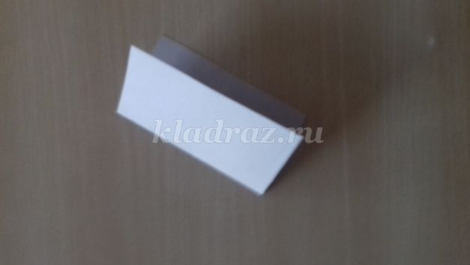
4. Вырежем из цветной бумаги 4 прямоугольника 4 см в длину, 3 см в ширину. Окна автобуса.
5. Из черного картона вырежем 4 круга диаметром 3 см . Будут колеса автобуса
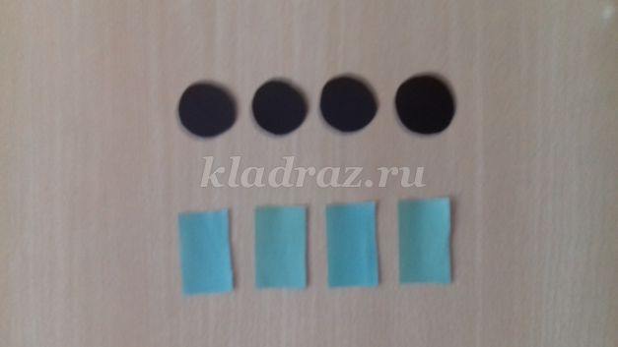
6. Нанесем клей на половинку круга и приклеим его к автобусу. Так проделаем со всеми колесами.
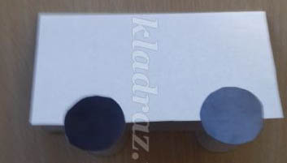

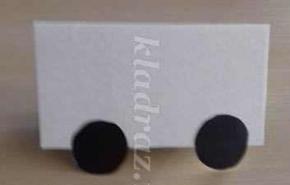
7. Возьмем прямоугольники – окна и наклеим их по 2 на каждую сторону симметрично друг другу.
8. Получился у нас автобус.

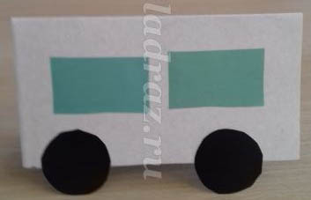

"Конструирование из геометрических фигур" на тему "Транспорт" для старшей группы ДОУ
Цель: формирование умения конструировать из геометрических фигур
Задачи:
образовательные: учить детей располагать геометрические фигуры согласно таблицам- схемам;
развивающие: развивать глазомер, зрительную память, ориентацию в пространстве;
воспитательные: воспитывать интерес к конструированию из геометрических фигур.
